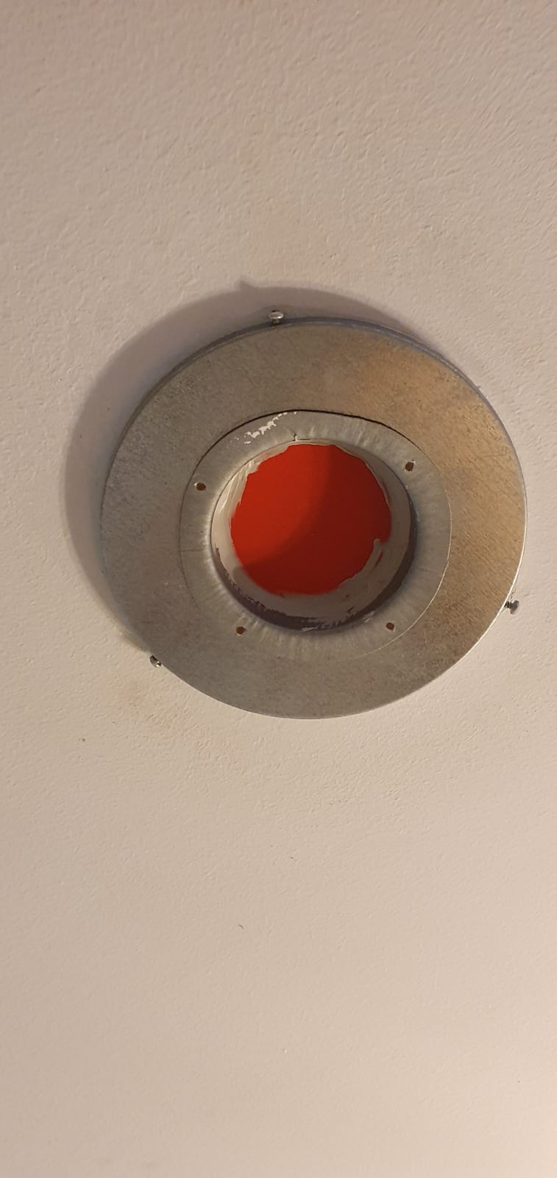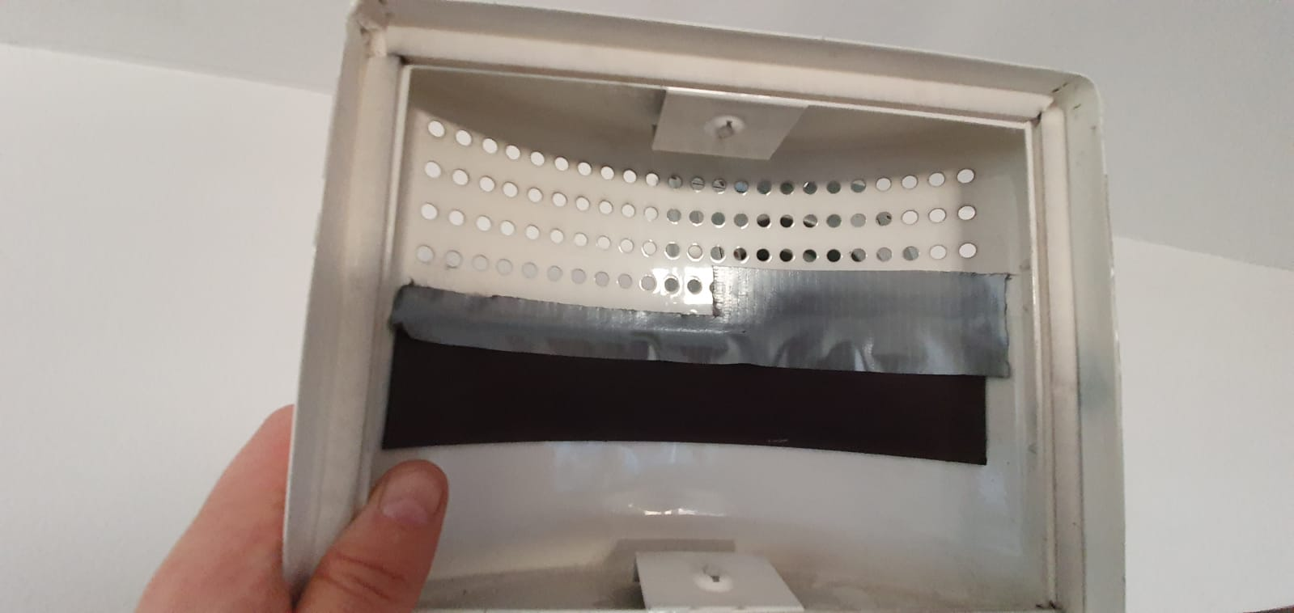
Miksi näin? Mikä tarkoitus tulppaamisella? Miksi osa on peitetty ilmastointikanavan puolelta?
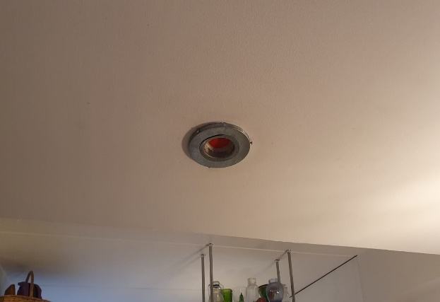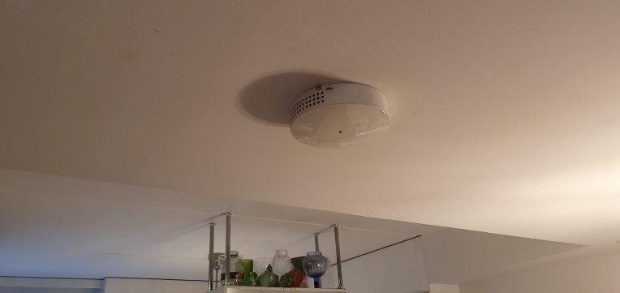
Onko tuo punainen osa suodatin vai mikä tarkoitus sillä on?

